**MAKALAH**

**ALAT UKUR LISTRIK**



DISUSUN OLEH:

**YOSUA ERICSON PASARIBU**

**NIK. 28B03190098**

**PT. WELL HARVEST WINNING**

**ALUMINA REFINERY**

**2021**

**MATERI I**

**ALAT UKUR LISTRIK**

1. **Pengertian Alat Ukur Listrik**

Alat ukur listrik merupakan alat yang digunakan untuk mengukur besaran-besaran listrik seperti hambatan listrik (R), kuat arus listrik (I), beda potensial listrik (V), daya listrik (P), dan lainnya. Terdapat dua jenis alat ukur yaitu alat ukur analog dan alat ukur digital.

1. **Macam-macam Alat Ukur Listrik**

Alat ukur listrik yang sering digunakan di Power Plant khususnya operasional listrik adalah sebagai berikut:

1. **Multimeter**

Multimeter adalah alat yang berfungsi untuk mengukur Voltage (Tegangan), Ampere (Arus Listrik), dan Ohm (Hambatan/resistansi) dalam satu unit. Multimeter sering disebut juga dengan istilah Multitester atau AVOMeter (singkatan dari Ampere Volt Ohm Meter). Terdapat 2 jenis Multimeter dalam menampilkan hasil pengukurannya yaitu Analog Multimeter (AMM) dan Digital Multimeter (DMM).

**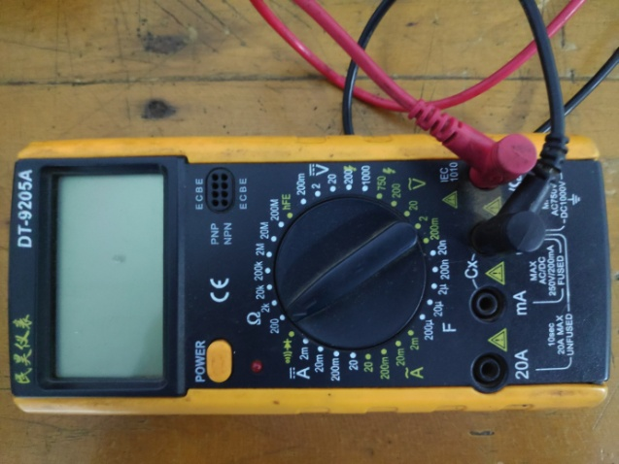  
Gambar 1. Multimeter**

1. **Multimeter Analog**

Multimeter analog lebih banyak dipakai untuk kegunaan sehari-hari, seperti service TV, komputer dan lainnya. Kekurangan multimeter jenis ini adalah akurasinya rendah, jadi untuk pengukuran yang memerlukan ketelitian tinggi sebaiknya menggunakan multimeter digital.

Cara penggunaan multimeter analog:

* Untuk memulai setiap pengukuran, hendaknya jarum meunjukkan angka nol apabila probenya dihubungkan.
* Putar selector kearah besaran yang akan diukur. Kearah AC V untuk mengukur tegangan AC, atau kearah DC V untuk mengukur tengan DC.
* Untuk mengukur tahanan, putar selector dengan skala Ohm.

1. **Multimeter Digital**

Multimeter digital memiliki akurasi yangtinggi, dan kegunaan yang lebih banyak jika dibandingkan dengan multimeter analog. Yaitu memiliki tambahan-tambahan satuan yang lebih teliti, dan juga opsi pengukuran yang lebih banyak. Kekurangannya adalah susah untuk memonitor tegangan yang tidak stabil. Jadi bila melakukan pengukuran tegangan yang bergerak naik turun, sebaiknya menggunakan multimeter analog.

Cara menggunakan multimeter digital:

* Hanya lebih sederhana dan lebih cermat dalam penunjukan hasil ukurannya karena menggunakan display sehingga mudah membaca dan memakainya.
* Putar selctor pada posisi skala yang dibutuhkan setelah alat ukur siap dipakai.
* Hubungkan probe dengan komponen yang akan diukur.

1. **Clamp Ampere**

Clamp atau arti dasarnya adalah menggenggam. Salah satu jenis alat ukur lainnya yang biasa digunakan untuk mengukur arus listrik pada suatu penghantar (kabel) tanpa harus melepas kabel dari wirring.

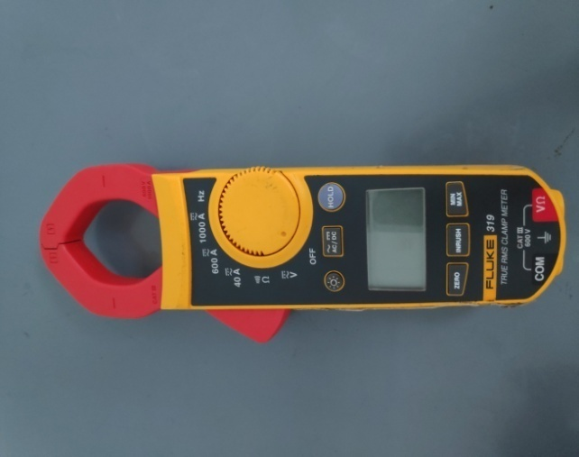

**Gambar 2. Clamp Ampere**

Cara menggunakan clamp ampere:

Cara menggunakan clamp ampere ini sebenarnya cukup mudah, yaitu dengan menjepitkan rahang penjepitnya ke kabel listrik yang diinginkan. Berikut ini adalah langkah-langkah selengkapnya untuk Mengukur Arus Listrik AC atau Ampere AC dengan menggunakan clamp ampere (Tang Ampere).

* Putar atau setting Saklar Clamp ampere ke posisi Ampere Meter (biasanya tertulis huruf A dengan gelombang sinus diatasnya).
* Tekan Trigger untuk membuka rahang Penjepit Clamp Ampere.
* Jepitkan Rahang penjepit ke kabel Konduktor yang dialiri arus listrik AC (Kabel Listrik berada di tengah-tengah rahang penjepit) kemudian lepaskan Trigger Clamp ampere.
* Baca Nilai Ampere yang tertera di layar Clamp ampere.

1. **Voltage Tester**

Voltage tester atau biasa sering disebut Test pen merupakan alat ukur yang digunakan untuk mengetahui atau mengecek apakah sebuah penghantar listrik memiliki tegangan listrik atau tidak. Penghantar listrik yang dimaksud berupa kabel listrik, kawat listrik maupun stop kontak listrik. Biasanya digunakan saat akan melakukan megger/ pengukuran tahanan isolasi.

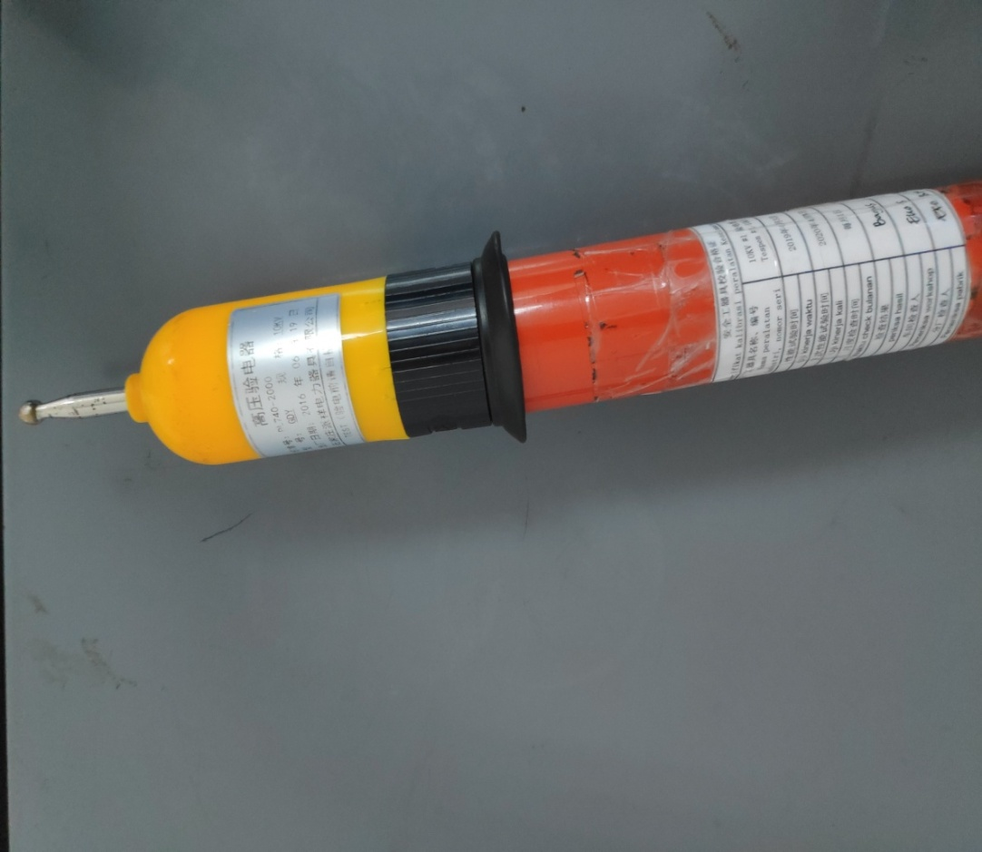

**Gambar 3. Voltage Tester atau Test Pen**

1. **Mega Ohm Meter (MEGGER)**

Mega ohm meter atau yang biasa disebut megger merupakan salah satu alat ukur yang berfungsi untuk mengukur tahanan isolasi pada suatu penghantar atau belitan. Metode yang umum dilakukan adalah dengan memberikan tegangan DC dan merepresentasikan kondisi isolasi dengan satuan mega ohm. Tahanan isolasiyang diukur merupakan fungsi dari arus bocor yang menembus melewati isolasi atau melalui jalur bocor pada permukaan eksternal. Pengujian ini menggunakan tegangan DC dikarenakan yang kita ukur adalah nilai tahanan (R) murni, sedangkan jika menggunakan tegangan AC yang kita ukur bukan tahanan (R) murni melainkan impedansi karena ada nilai kapasitif dan induktif.

Terdapat 2 jenis megger yang biasa digunakan:

1. **Megger Analog**

Megger jenis ini biasa juga disebut megger dengan engkol sebagai pembangkit tegangan. Sumber tenaga pada megger jenis ini berasal dari generator pembangkit tenaga listrik yang ada dalam alat ukur ini dan untuk membangkitkannnya poros megger harus diputar, denga alat penunjuknya berupa jarum.

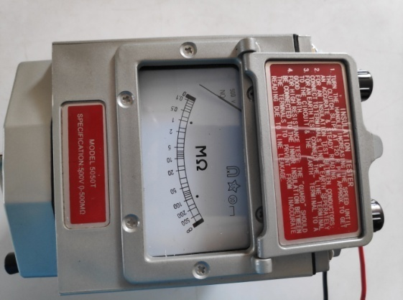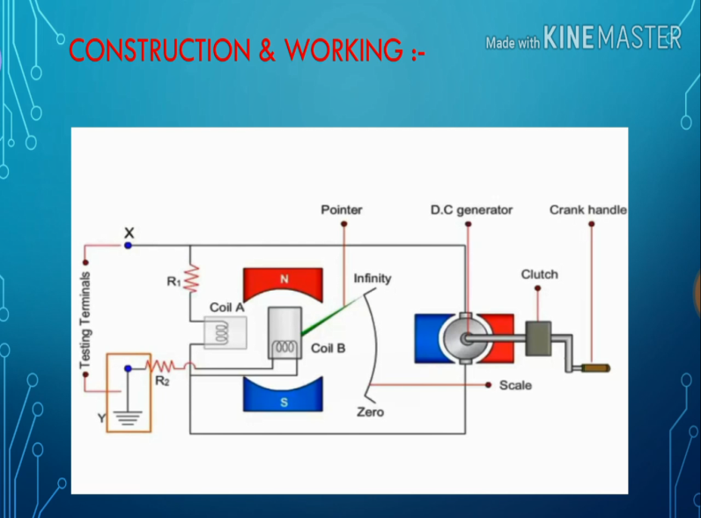

**Gambar 4. Megger Analog**

**Keterangan Gambar:**

Crank Handle : Untuk memutar DC Generator

Clutch : Di desain untuk mengatur kecepatan putaran yang telah di tetapkan Digunakan untuk mempertahankan kecepatan pada generator dan karenanya diperoleh tegangan yang konstan ketika dilakukan pengetesan.

Coil A dan Coil B : Merupakan Moving Coil Voltmeter dan Ammeter keduanya dikombinasikan dalam satu bentuk Instrumen, Prinsipnya terdiri dari magnet tetap dan kumparan, kumparan kawat yang berada dalam medan magnet jika dialiri listrik maka akan timbul gerakan.

Terminal X : Probe yang dihubungkan dengan peralatan yang akan di ukur tahanan isolasinya.

Terminal Y : Probe yang dihubungkan ke body peralatan yang mana umumnya adalah Grounding.

Pointer : Jarum yang digunakan untuk menampilkan hasil pengukuran resistansi.

Scale : Range nilai resistansi (0 - ∞)

Cara Kerja :

Ketika tuas handle diputar, tegangan dihasilkan dalam generator. Tegangan yang dihasilkan masuk ke Coil A melewati R1, Ketika terminal X dan Y tidak terhubung, tidak ada arus mengalir melewati Coil B. Torsi (gaya yang meyebabkan objek bergerak) di produksi oleh Coil A yang memutar elemen untuk menampilkan parameter, ketika pengetesan terminal X dan Y dihubungkan ke terminal dan body mesin untuk pengukuran arus mengalir melewati Coil B. Torsi yang berbelok dihasilkan oleh Coil B yang berinteraksi dengan torsi Coil A dan memutar element untuk menunjukkan nilai resistansi.

Tegangan yang dihasilkan megger jenis ini 500V DC.

1. **Megger Digital**

Megger jenis ini menggunakan sumber tenaga dari baterai. Salah satu contoh penggunaan dari alat ukur ini adalah untuk mengukur tahanan isolasi, atau biasa digunakan untuk mengukur gangguan hubung singkat pada belitan antar fasa, fasa-ground. Tegangan inject alat ukur ini 500 V, 1000V, 2500V dan juga 5000V. Tingginya tegangan inject megger disesuaikan dengan tegangan kerja /objek uji.

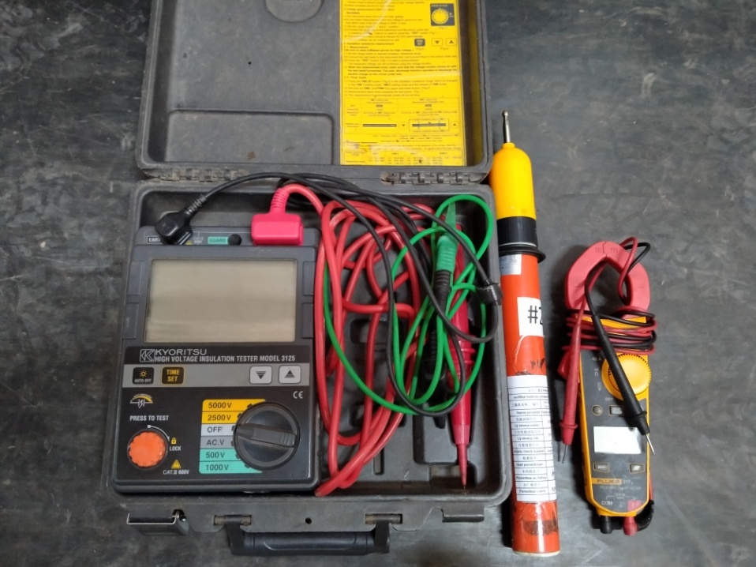

**Gambar 5. Megger Digital**

Cara menggunakan Megger Digital:

Pada Megger Digital, skala dapat diubah sesuai besarnya tegangan kerja yang akan diukur tahanan isolasinya, caranya dengan mengubah selector pada megger sesuai dengan tegangan yang akan diinjectkan .

Pada dasarnya pengujian tahanan isolasi adalah untuk mengukur besar nilai kebocoran arus yang terjadi. Batasan tahanan isolasi sesuai Buku Pemeliharaan Peralatan SE.032/PST/1984 dan menurut standart VDE (Catalouge 228/4) minimum besarnya tahanan isolasi dihitung " 1 Kilo Volt = 1 MΩ ".

Faktor yang mempengaruhi tahanan isolasi berdasarkan IEEE Std 43-2000:

* Faktor Permukaan

Kebocoran arus pada permukaan (IL) tergantung pada benda luar (seperti minyak/ carbon dan debu) pada permukaan gulungan. Debu pada permukaan isolasi, yang biasanya tidak konduktif ketika kering bisa menjadi konduktif ketika tidak terlindungi dari kelembaban atau minyak dan hal ini dapat menurunkan resistansi isolasi. Resistansi atau Index Polaritas yang berkurang karena kontaminasi biasanya dapat dikembalikan menjadi nilai yang diperbolehkan dengan membersihkan dan pengeringan.

* Faktor Kelembaban

Jika suhu belitan berada di bawah titik embun dari udara sekitar, maka kelembaban akan terbentuk pada permukaan isolasi yang dapat menurunkan resistansi isolasi atau indeks polaritas. Jika permukaan isolasi juga terdampak, atau jika ada kebocaran dalam isolasi maka efeknya akan tampak seperti percikan api.

* Faktor Temperature

Resistansi isolasi peka terhadap suhu. Ketika suhu meningkat, resistensi isolasi menurun, dan sebaliknya.

* Faktor Tegangan dan Arus

Perbedaan Tegangan dan Arus antara phasa yang satu dengan phasa yang lain dari sumber dapat menyebabkan pemanasan pada isolasi belitan dan akan menyebabkan turunnya nilai resistansi.